市（省直管县、市）住房城乡建设主管部门省级工法申报系统操作手册

安徽省住房和城乡建设厅
2023.9

目录
一、 审核系统入口 3
二、 地市审核 3
1. 地市初审人员 3
2. 地市审核人员 4

审核系统入口
地市相关审核人员在浏览器地址栏输入如下网址：http://39.145.4.40:8099/hsbgl
进入安徽城乡规划建设综合管理平台，相关人员输入账号和密码登录系统，登录系统如下所示：
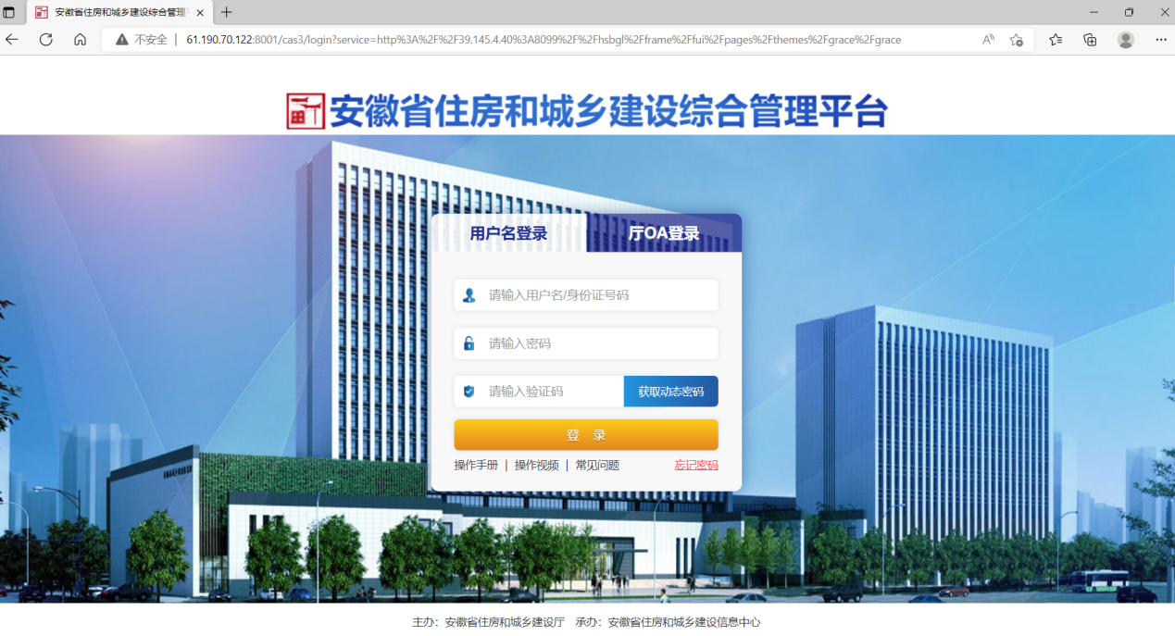
图1.1

2.地市相关审核人员在浏览器地址栏输入如下网址：http://dohurd.ah.gov.cn/，进入安徽省住房和城乡建设厅官网，点击，进入安徽城乡规划建设综合管理平台，相关人员输入账号和密码登录系统，登录系统如下所示：

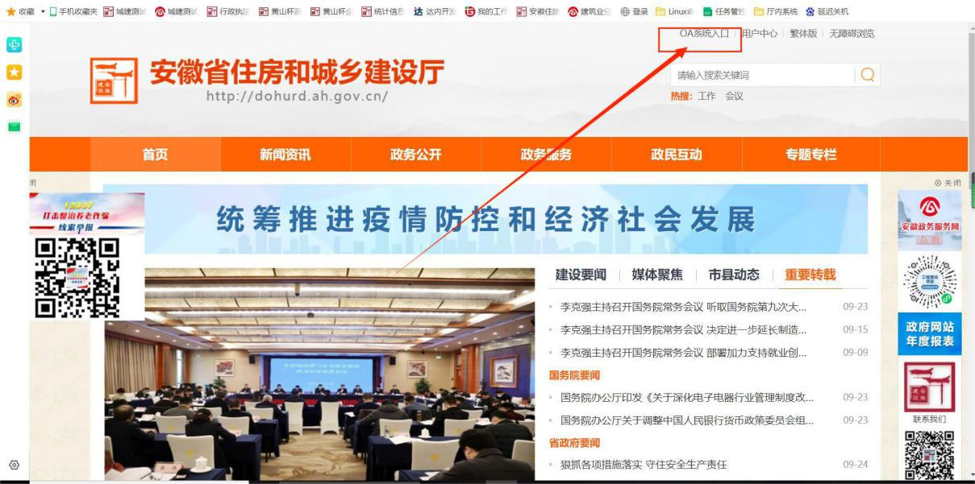

地市审核
- 地市初审人员
初审人员登录到上面的系统，进入工法项目初审页面，进入“”模块，点击“”，进入办件审核页面，点击“”按钮对办件进行审核操作，进入审核页面查看企业申报信息，然后选择“”或“”的相关操作。
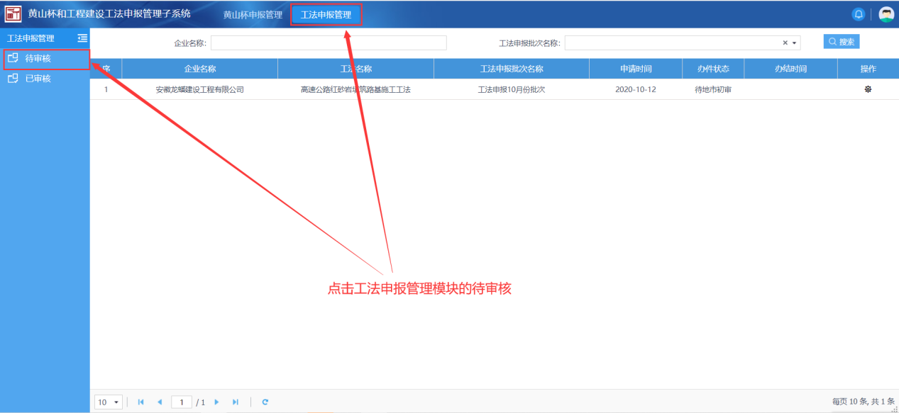
图2.1
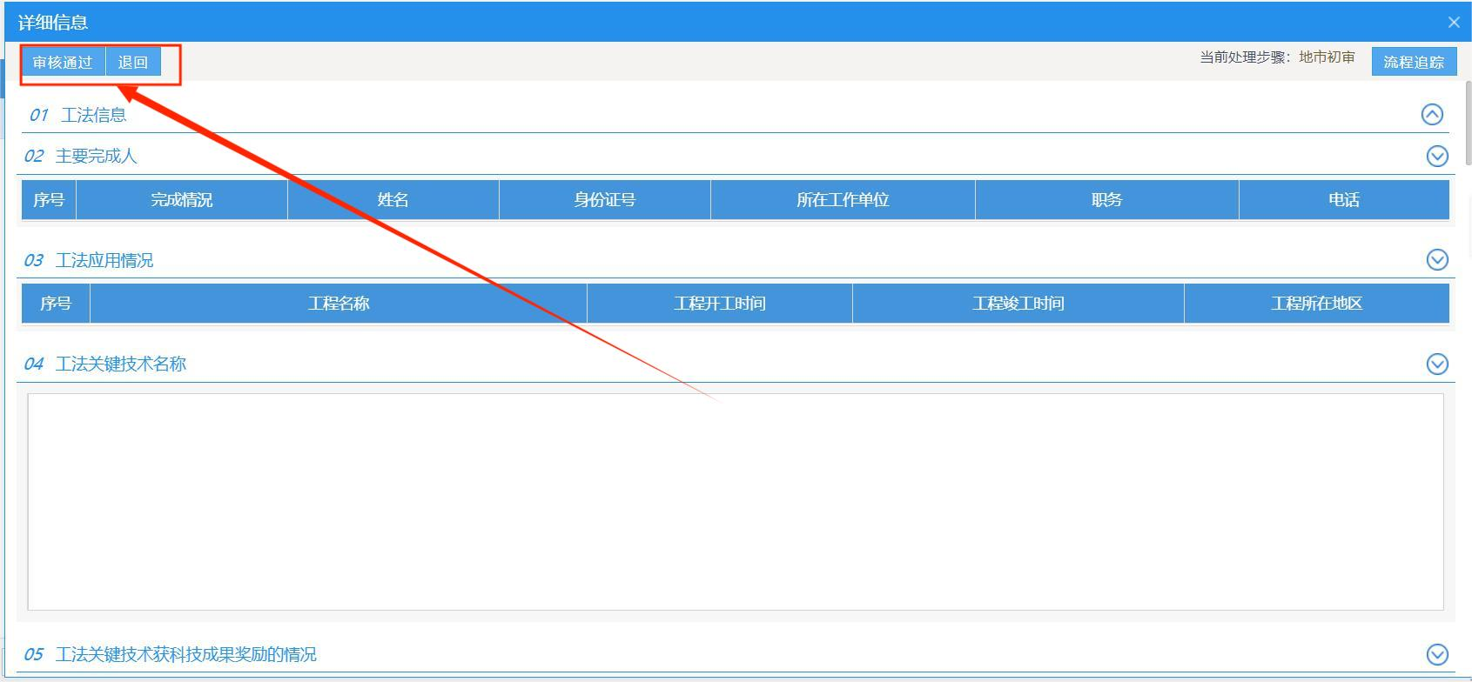
图2.2
- 地市审核人员
‘地市审核人员’根据 ‘地市初审人员’审核通过的办件进行二次审核，并统一按地市汇总上报。
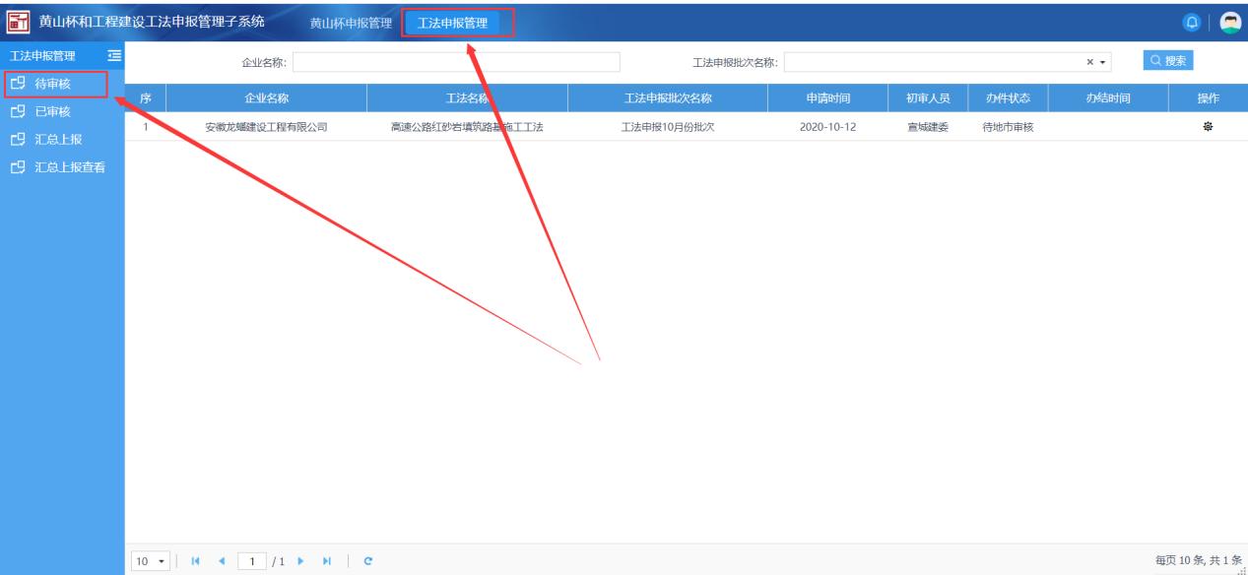
图2.3
图2.4
‘地市审核人员’登录系统，进入“”模块，在 “待审核”页面对未审核的办件点击“”进行审核操作，查看企业申报信息，点击“”和“”按钮进行审核操作。在“已审核”页面查看已经审核的办件信息。在汇总上报页面进行汇总上报，点击“”按钮下载汇总表模板，汇总表格式如下：
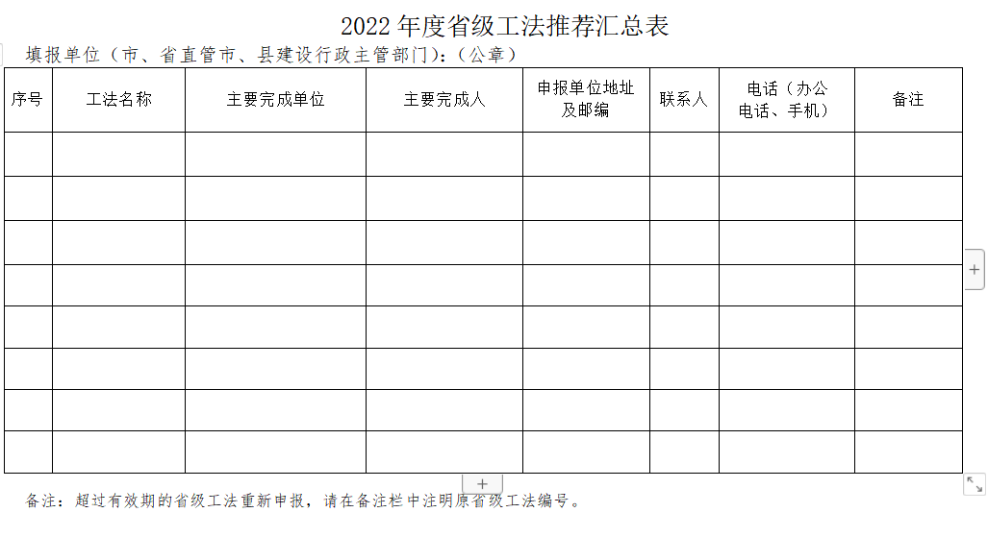
图2.5
填写对应的汇总上报表信息盖章后保存。选择汇总上报办件，点击“”将已经审核通过的办件进行统一汇总上报。在汇总上报页面上传已盖章的电子版“推荐函”及“汇总表”，上传相应的汇总信息后，点击“”按钮提交。
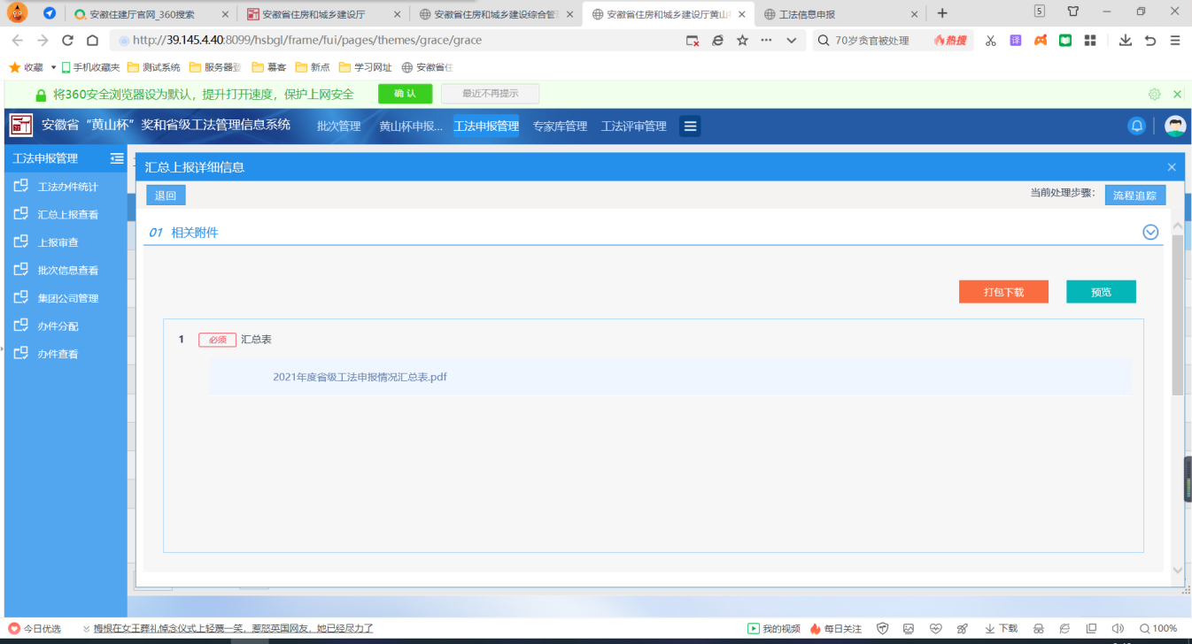
图2.6

